15.02.2022 Учебная группа 2ТМ, 4-я пара

Преподаватель Иванова Наталия Викторовна
дисциплина ЕН.02 ИНФОРМАТИКА
Тема: Архитектура ПК. Процессор, его характеристики.
Цель занятия:
Образовательная: дать общее представление об архитектуре ПК, выяснить основные характеристики устройств компьютера.;
развивающая: формирование и развитие познавательных способностей, развитие навыков самостоятельного мышления.
воспитательная: воспитание таких базовых качеств личности, как, самостоятельность, толерантность, ответственность за собственный выбор и результаты своей деятельности
Задачи занятия: дать представление о архитектуре компьютера.
Мотивация: Добрый день, уважаемый слушатель! В этом модуле вы познакомитесь с возможностями программы MS WORD, при работе с графическими объектами, узнаем для каких целей они нужны, как ими воспользоваться и где они находятся. Желаю успехов в изучении!
Задание студентам:
- Посмотреть видеоурок по теме: https://youtu.be/4Y_cj9Gb19o
- Сделать конспект лекции. Ответить на вопросы
Фотографию с выполненным заданием прислать на электронный адрес atata17@yandex.ru в срок до 08.00 22.02.2022 г.
Лекция 2
План
1. Типичная архитектура компьютера.
2. Процессор, его характеристики.
Литература: 1. Дыбкова Л.М. «Информатика и компьютерная техника» – М .: Издательство А.С.К., 2003 – 512 с .: ил. 2. Цветкова М.С., Великович Л.С. Информатика и ИКТ: учебник для начального и среднего профессионального образования. – М. : Академия, 2012.
Вопросы для самоконтроля:
1. Назовите устройства, входящие в состав персонального компьютера. Объясните их назначение.
2. Что такое архитектура компьютера?
3. Назовите принципы функционирования современных компьютеров.
4. Объясните принципы организации работы компьютера по фон Нейману.
5. Назовите составляющие процессора.
6. Назовите основные свойства процессоров.
7. Какую разрядность и тактовую частоту имеют современные процессоры?
8. Опишите свойства современных процессоров

Вопрос 1. Типичная архитектура компьютера
Компьютер (англ. computer – вычислитель) представляет собой программируемое электронное устройство, способное обрабатывать данные и производить вычисления, а также выполнять другие задачи манипулирования символам.
Английское слово компьютер первоначально означало человека, который осуществляет арифметические вычисления. С 1897 г. оно получило новую трактовку – устройство для вычисления, сначала механическое, а с середины 40-х годов и электронное.
В 1934 г. немецкий студент Конрад Цузе, работавший над дипломным проектом, решил сделать (у себя дома), цифровую вычислительную машину с программным управлением и с использованием – впервые в мире! – двоичной системы счисления. В 1937 г. машина Z1 (Цузе 1) заработала! Она была двоичной, 22-х разрядной, с плавающей запятой, с памятью на 64 числа и все это на чисто механической (рычажной) основе!
Технические средства, или аппаратура компьютеров, в английском языке обозначаются словом Hardware, которое буквально переводится как «твердые изделия».
Для обозначения программных средств, под которыми понимается совокупность всех программ, используемых компьютерами, и область деятельности по их созданию и применению, используется слово Software (буквально – «мягкие изделия»).
Хотя компьютеры создавались для численных расчетов, скоро оказалось, что они могут обрабатывать и другие виды информации – ведь практически все они могут быть представлены в числовой форме. Для обработки различной информации на компьютере надо иметь средства для преобразования нужного вида информации в числовую форму и обратно. Сейчас с помощью компьютеров не только проводятся числовые расчеты, но и подготавливаются к печати книги, создаются рисунки, кинофильмы, музыка, осуществляются управления заводами и космическими кораблями и т.д. Компьютеры превратились в универсальные средства для обработки всех видов информации, используемых человеком.
История персональных ЭВМ начинается с 1976 года именно тогда на рынке появился компьютер APPLE-1, машина состояла из системного блока и клавиатуры. Первые ПК появились в середине 70-х годов. Это были «Altair 8800», «TRS-80 PC», «PET PC» и «Apple». Именно для ПК «Altair» молодой Билл Гейтс, основатель и руководитель известной фирмы Microsoft, создал первый интерпретатор языка BASIC для персонального компьютера. В итоге эти компьютеры, первоначально ориентированные своими создателями исключительно для игр, могли также быть использованы в бизнесе и для делового применения в различных областях человеческой деятельности.
Распространение ПК к концу 70-х годов привело к некоторому снижению спроса на большие ЭВМ. Это стало предметом серьезного беспокойства фирмы IBM, и в 1979 г. фирма решила попробовать свои силы на рынке ПК. В августе 1981 г. новый компьютер под названием IBM PC был представлен публике и вскоре после этого он приобрел большую популярность у пользователей. Фактически IBM PC стал стандартом персонального компьютера. «Мозгом» этих ПК стал 16 разрядный микропроцессор Intel 8088. Программное обеспечение было поручено разработать фирме Microsoft. В основу конструкции был заложен принцип открытой архитектуры. Она обеспечила коммерческий успех ПК, позволила фирме выпускать более современные модели сохраняя при этом как аппаратную, так и программную совместимость с более поздними моделями.
Фирма IBM сделала компьютер не единым неразъемным устройством, а обеспечила возможность его сборки из независимо изготовленных частей компьютера IBM PC и подсоединения к нему внешних устройств не только не держались в секрете, но были доступны всем желающим. Поэтому производить комплектующие и внешние устройства для IBM PC смогли не только отобранные IBM фирмы, а все желающие, а вскоре сотни фирм стали осуществлять сборку и самих компьютеров (то есть IBM PC – совместимых компьютеров). Через пару лет IBM стала не монополистом в выпуске разработанных ею компьютеров, а одной из тысяч конкурирующих между собой фирм. Причем многие сборщики стали не только перенимать достижения фирмы IBM, но и внедрять многие технические новинки раньше IBM, так что IBM перестала быть и технологическим лидером
Большинство (более 90%) современных компьютеров является IBM PC – совместимыми персональными компьютерами. Эти компьютеры называются IBM PC – совместимыми, поскольку они совместимы с компьютером IBM PC, разработанном в 1981 г. крупнейшей в мире компьютерной фирмой IBM. Слово «совместимость» здесь означает:
– программную совместимость – все программы, разработанные для IBM PC, будут работать и на всех IBM PC – совместимых компьютерах;
– в значительной степени – и аппаратную совместимость: подавляющее большинство устройств для компьютеров IBM PC и более новых версий (IBM PC XT, IBM PC AT и т.д.) годятся и для современных компьютеров.
Правда, обычно древние устройства (пяти – или десятилетней давности) в современных компьютерах не применяются, так как они давно уже морально устарели.
В состав ПК входят:
– системный блок с размещенными в нем:
-процессором – устройством для управления работой компьютера и обработки данных;
-памятью – устройством для хранения данных и некоторыми другими устройствами;
– клавиатура и манипулятор «мышь» – устройства для ввода данных;
– монитор– устройство для вывода данных.
В системном блоке располагаются:
– материнская (системная) плата;
– электронные схемы (микропроцессор, ОП, контроллеры устройств);
– блок питания (преобразует напряжение сети в постоянный ток низкого напряжения, подаваемый на эл. схемы);
– НГМД (дисководы); – НЖМД (винчестер);
– звуковые- и видеокарты;
– порты Работу компьютера можно проиллюстрировать с помощью схемы, представленной на рисунке 1.
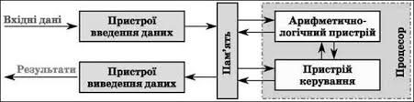
Рисунок 1. Схема работы ПК Фон Нейман
С помощью устройств ввода данные и программы их обработки попадают в память компьютера. Из памяти компьютера данные пересылаются в процессор (англ. Central Processing Unit – CPU – модуль центрального процессора). Обработку данных осуществляет арифметикологическое устройство. Руководит процессами обработки данных, их хранением и передачей устройство управления. Представление результатов обработки данных в виде, удобном для определенного пользователя, реализуют устройства вывода данных.
Данная схема описывает логическую организацию работы компьютера, которую называют архитектурой компьютера.
Современная архитектура компьютеров базируется на принципах, которые впервые были сформулированы британским ученым Чарльзом Бэббиджем (1791-1871), а затем развиты и обоснованы американским ученым Джоном фон Нейманом (1903-1957)
Сформулируем и кратко поясним принципы функционирования современных компьютеров.
Принцип двоичного кодирования заключается в том, что все данные подаются в виде двоичных кодов.
Принцип программного управления заключается в том, что все операции обработки данных осуществляются в соответствии с программами, которые размещаются в памяти компьютера.
Принцип адресности заключается в такой организации памяти компьютера, при которой процессор может непосредственно обратиться к данным, размещенным в любой части памяти. При этом каждая минимальная часть памяти (ячейка памяти) имеет уникальное имя – адрес.
Принцип однородности памяти заключается в том, что все данные, в том числе и программы, сохраняются в одном и том же устройстве памяти. Поэтому компьютер не различает, что хранится в данной ячейке памяти – число, текст или команда. Со временем принципы построения компьютера развивались, приобретали новое содержание, дополнялись. Так, в ходе разработок компьютеров в конце 70-х годов XX в. и особенно во время создания первого персонального компьютера корпорации IBM был сформулирован магистрально-модульный принцип, который предусматривает что:
– данные между отдельными устройствами компьютера передаются по общей магистрали
– системной шине, в которой выделяют три отдельные шины: шину данных, шину адреса и шину управления;
– компьютер состоит из отдельных блоков – модулей, каждый из которых выполняет определенные функции. Это дает возможность свести модернизацию или ремонт компьютера к замене отдельных модулей. Так, можно заменить процессор, блоки памяти, монитор на аналогичные или на устройства с улучшенными значениями свойств.
Магистраль (шина) – набор электронных линий, по которым процессор соединяется с другими устройствами памяти и периферийными устройствами для передачи данных и служебных сигналов.
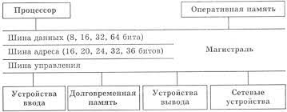
Пользователь создает различные конфигурации компьютера, присоединяя к магистрали отдельные модули различных устройств вводавывода, памяти и т. Периферийные устройства к магистрали подключаются через адаптеры.
В обычном человеческом общении глагол «адаптироваться» означает «приспособиться к чему-либо». Ну и в электронике то же самое. Знаете, как бывает: подарили вам современный электрический чайник для дачи, а вилка в розетку не лезет. Нужен, говорят в таком случае, адаптер: евророзетка и рашен-вилка в одном флаконе, то есть такое промежуточное устройство, в которое и вилка от чайника встанет, и которое само в старую розетку войдет без проблем. Адаптеры не всегда бывают только переходниками. Иногда в компьютере одни сигналы, а у периферийного устройства – другие (по величине напряжения, по разрядности, по типу кодирования, да мало ли проблем). Тогда адаптер играет и интеллектуально-электрическую роль: преобразует, кодирует-раскодирует и прочее. Именно поэтому профессионалы часто морочат новичкам голову, называя одно и то же устройство то контроллером, то адаптером. Но делают они это не из вредности. Просто функции, выполняемые этими двумя устройствами, очень сходны.
Адаптер – это устройство, которое расширяет возможности вашего компьютера и реализует возможность обмена данными по определенной технологии. Например, в стареньком компьютере нельзя подключить новую мышь с USB-портом. Купленный адаптер позволит это сделать.
Принцип открытой архитектуры гласит, что компьютеры собираются из комплектующих, созданных в соответствии с определенными стандартами. Данные стандарты опубликованы и информационно доступны. При этом пользователь имеет возможность самостоятельно вставлять в ПК платы самых разных фирм-производителей и адаптировать свой персональный компьютер к требуемой деятельности.
До появления персональных компьютеров IBM PC все другие модели были основаны на принципе «закрытой архитектуры», т.е. все аппаратные средства были для конечного пользователя «вещью в себе». После того, как заканчивалась сборка аппарата, он «был обречен на необратимое старение». Если с производства снималась хоть одна деталь, систему можно было выбрасывать.
Компьютеры, которые работают на основе названных принципов, имеют так называемую фоннеймановскую архитектуру.
Вопрос 2. Процессор, его характеристики
Процессор ПК – это основной компонент компьютера, его «мозг», скажем так. Он выполняет все логические и арифметические операции, которые задает программа. Кроме этого он выполняет управление всеми устройствами компьютера.
Сегодня процессоры изготавливаются в виде микропроцессоров. Визуально микропроцессор – это тонкая пластинка кристаллического кремния в форме прямоугольника. Площадь пластины несколько квадратных миллиметров, на ней расположены схемы, которые обеспечивают функциональность процессора ПК. Как правило, пластинка защищена керамическим или пластмассовым плоским корпусом, к которому подсоединена посредством золотых проводков с металлическими наконечниками. Такая конструкция позволяет подсоединить процессор к системной плате компьютера.
В состав современного процессора входят, как отмечалось выше, арифметико-логическое устройство (АЛУ) и устройство управления (УУ).
Та часть процессора, которая выполняет команды, называется арифметико-логическим устройством (АЛУ), а другая его часть, выполняющая функции управления устройствами, называется устройством управления (УУ).
Обычно эти два устройства выделяются чисто условно, конструктивно они не разделены.
Процессоры для персональных компьютеров классифицируют по разрядности, количеству ядер, тактовой частоте и другим свойствам.
Характеристики МП:
– разрядность (бит);
– тактовая частота (Гц);
– количество ядер;
– размер кэша (Мб).
Разрядность показывает, сколько двоичных разрядов (битов) информации обрабатывается (или передается) за один такт, а также сколько двоичных разрядов может быть использовано в МП для адресации оперативной памяти, передачи данных и др.
Для того чтобы узнать разрядность вашего процессора вам потребуется программа CPU-Z. Данная программа распространяется абсолютно бесплатно и ее можно скачать с сайта разработчика. С ее помощью вы сможете получить всю возможную информацию о вашем CPU, то есть о вашем процессоре.
Тактовая частота указывает, сколько элементарных операций (тактов) МП выполняет в секунду, измеряется в мегагерцах (1 МГц = 1000000 Гц). Она является лишь относительным показателем производительности МП. Изза архитектурных различий МП в некоторых из них за один такт выполняется работа, на которую другие тратят несколько тактов.
Важными характеристиками современных МП, которые влияют на их производительность, является объем и скорость функционирования встроенной кэш-памяти. Дело в том, что современные МП «обгоняют» по тактовой частоте другие элементы компьютера. Наиболее принципиальным является то, что тактовая частота МП в несколько раз выше, чем частота синхронизации системной шины, по которой происходит обмен информацией с относительно медленным оперативным запоминающим устройством (ОЗУ). Без внутренней кэш-памяти (которая имеет особенно высокое быстродействие) МП часто работал бы вхолостую, ожидая очередной инструкции по ОЗУ или окончания операции записи в память.
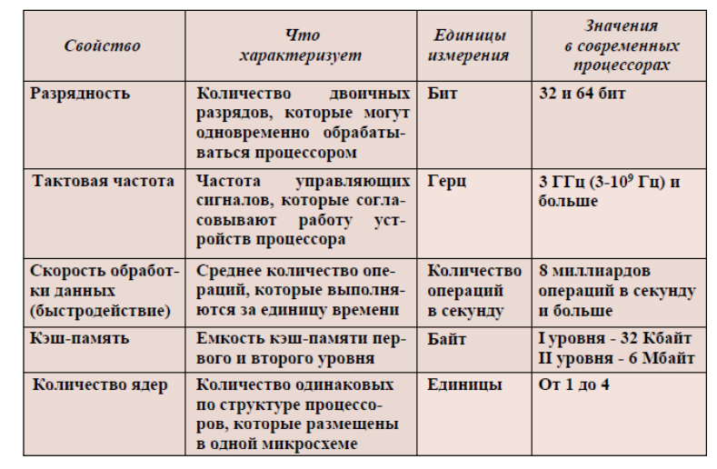
Первый микропроцессор Intel 4004 был создан фирмой Intel в 1971 г. и широко использовался в калькуляторах. Процессор был 4-разрядный и мог выполнять 45 команд.
В 1974 г. была создана модель 8-разрядного микропроцессора Intel 8080, который стал основой для разработки первых персональных компьютеров (компьютер Altair 8800 компании MITS). Он выполнял свыше 250 команд.
Усовершенствованный 16-разрядный микропроцессор появился в 1978 г. Став базой для создания первого персонального компьютера фирмы IBM, эти микропроцессоры приобрели широкое распространение и положили начало серии 80x86 (80286, 80386, 80486) микропроцессоров корпорации Intel. Эту серию продолжили в 1993 г. процессоры типа Pentium (начальное название Intel 80586). В 1999 г. для недорогих компьютеров был начат выпуск процессоров Celeron. В 2000 г. впервые появился процессор Pentium 4.
С 2006 г. начато производство многоядерных процессоров Intel CORE. Среди фирм-производителей микропроцессоров, таких как AMD, VIA Technology, Transmeta, IBM, Motorola и других, только AMD составила достойную конкуренцию лидеру – Intel. Модели микропроцессоров AMD – сначала К5и Кб, потом Athlon, Duron и Sempron, а теперь Phenom – с успехом конкурируют с разными типами микропроцессоров фирмы Intel для персональных компьютеров.
Процессор вставляется в специальное место – сокет (англ. socket – гнездо, розетка) на системной (материнской) плате (рис. 8), которая, в свою очередь, размещается в системном блоке.
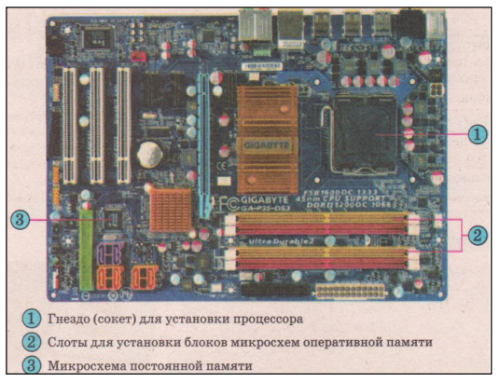
Существует два понятия характеризующих два вида разъемов для пpоцессоpа: сокет (Socket) и слот (Slot). Socket (сокет) – плоский разъем для установки микросхемы с выводами, пеpпендикуляpными корпусу. Slot (слот) – это щелевой разъем с контактами по краю.
С точки зрения конечного пользователя ПК, 64 разрядные процессоры имеют только одно значительное преимущество – возможность адресовать больше 4 Гб оперативной памяти. То есть, при использовании 64 разрядного процессора, вы можете установить в свой компьютер 8, 16, 32 или любое другое количество гигабайт оперативной памяти.
Естественно, кроме 64 разрядного процессора у вас должна быть установлена и 64 разрядная операционная система. Если, на компьютер с 64 разрядным процессором установить обычную 32 разрядную операционную систему, то компьютер будет работать в 32 разрядном режиме и объем доступной памяти будет ограничен 4 Гб.
Порт – место, откуда отправляются и куда приплывают корабли. В компьютерных технологиях порт – это место, куда приходят и откуда отправляются электрические сигналы. Электрические коды (или сигналы 0 или 1) не ходят поодиночке, а только пачками. Пачку можно отправлять по одному проводу (сигналы как бы выстраиваются в очередь, один за другим и отправляются последовательно). А можно каждый сигнал пачки отправлять по своему, личному, отдельному проводу (все одновременно, то есть параллельно). Ну, примерно так:
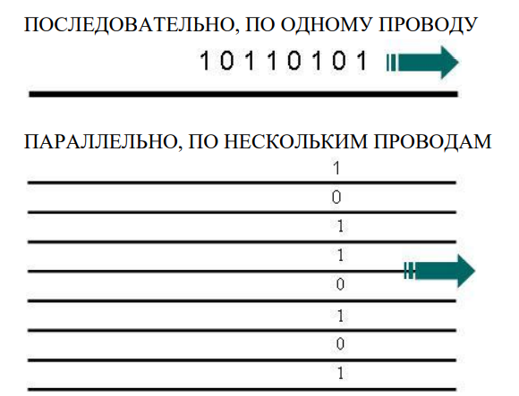
Таким образом, при параллельной передаче за один шаг (за один такт работы) в путь уходит целая пачка кодов. Количество символов в пачке равно количеству проводов и называется все это разрядность. Контроллер – электронное устройство, которое забирает приходящие в порт сигналы или выдает их через порт.
Контроллер опознает, ему ли предназначен сигнал, кодирует-раскодирует, выполняет преобразование сигналов (если это предусмотрено смыслом его работы и конструкцией), передает преобразованную информацию процессору или в оперативную память для дальнейшего использования или дальнейшей обработки и только тогда, когда получит подтверждение, что память свободна или процессор готов информацию взять.

